# **Amtliche Bekanntmachung der Gemeinde Groß Miltzow**

**Betr.: Vorhabenbezogener Bebauungsplan Nr. 14 „****Solarpark Kreckow“**

Bekanntmachung der Aufstellung gemäß § 2 Abs. 1 BauGB

Die Gemeindevertretung der Gemeinde Groß Miltzow hat am 08.12.2022 die Aufstellung des vorhabenbezogenen Bebauungsplanes Nr. 14 mit der Gebietsbezeichnung „Solarpark Kreckow“ beschlossen. Ziel des Bebauungsplanes ist die Errichtung und der Betrieb einer Freiflächenphotovoltaikanlage zur Erzeugung und Einspeisung von Solarstrom in das öffentliche Netz.

**Bekanntmachung der frühzeitigen Öffentlichkeitsbeteiligung gemäß § 3 Abs. 1 BauGB**

Die Gemeindevertretung der Gemeinde Groß Miltzow hat am 29.06.2023 den Vorentwurf der Satzung über den vorhabenbezogenen Bebauungsplan Nr. 14 „Solarpark Kreckow“ sowie den dazugehörigen Vorentwurf der Begründung inkl. Umweltbelange gebilligt und für die frühzeitige Beteiligung der Öffentlichkeit sowie der Träger öffentlicher Belange nach § 3 Abs. 1 und § 4 Abs. 1 BauGB bestimmt.

Zum Zwecke der frühzeitigen **Öffentlichkeitsbeteiligung** liegt der Vorentwurf des vorhabenbezogenen Bebauungsplanes Nr. 14 mit dem dazugehörigen Vorentwurf der Begründung inkl. Umweltbericht in der Zeit

**vom 04.03.2024 bis zum 08.04.2024**

im Bauamt des Amtes Woldegk, Karl-Liebknecht-Platz 1, 17348 Woldegk, öffentlich für jede Person zur Einsicht aus. Die Planunterlagen sind zusätzlich in dem o. g. Auslegungszeitraum auf der Internetseite des Amtes unter www.amt.windmuehlenstadt-woldegk.de einsehbar.

Zusätzlich können Fragen zeitnah an das Bauamt des Amtes Woldegk gestellt werden.

**Bauamt des Amtes Woldegk**

**Karl-Liebknecht-Platz 1, 17348 Woldegk**

**Tel.: 03963 256517**

Während der frühzeitigen Öffentlichkeitsbeteiligung gemäß § 3 Abs. 1 BauGB können von jeder Person Stellungnahmen zum Vorentwurf schriftlich oder zur Niederschrift abgegeben werden. Im Zeitraum der frühzeitigen Öffentlichkeitsbeteiligung besteht auch die Möglichkeit der Erörterung. Die Gemeinde weist darauf hin, dass nicht fristgerecht abgegebene Stellungnahmen bei der Beschlussfassung über den Bauleitplan unberücksichtigt bleiben können.

Die Verarbeitung personenbezogener Daten erfolgt auf Grundlage des Artikels 6 Absatz 1 Buch-stabe e der Datenschutzgrundverordnung (DSGVO) in Verbindung mit § 3 BauGB und dem Landesdatenschutzgesetz. Sofern Sie Ihre Stellungnahme ohne Absenderangaben abgeben, erhalten Sie keine Mitteilung über das Ergebnis der Prüfung.

Groß Miltzow, den 09.02.2024

*Peter Nordengrün*

Bürgermeister

Anlage: Übersichtsplan

Übersichtsplan

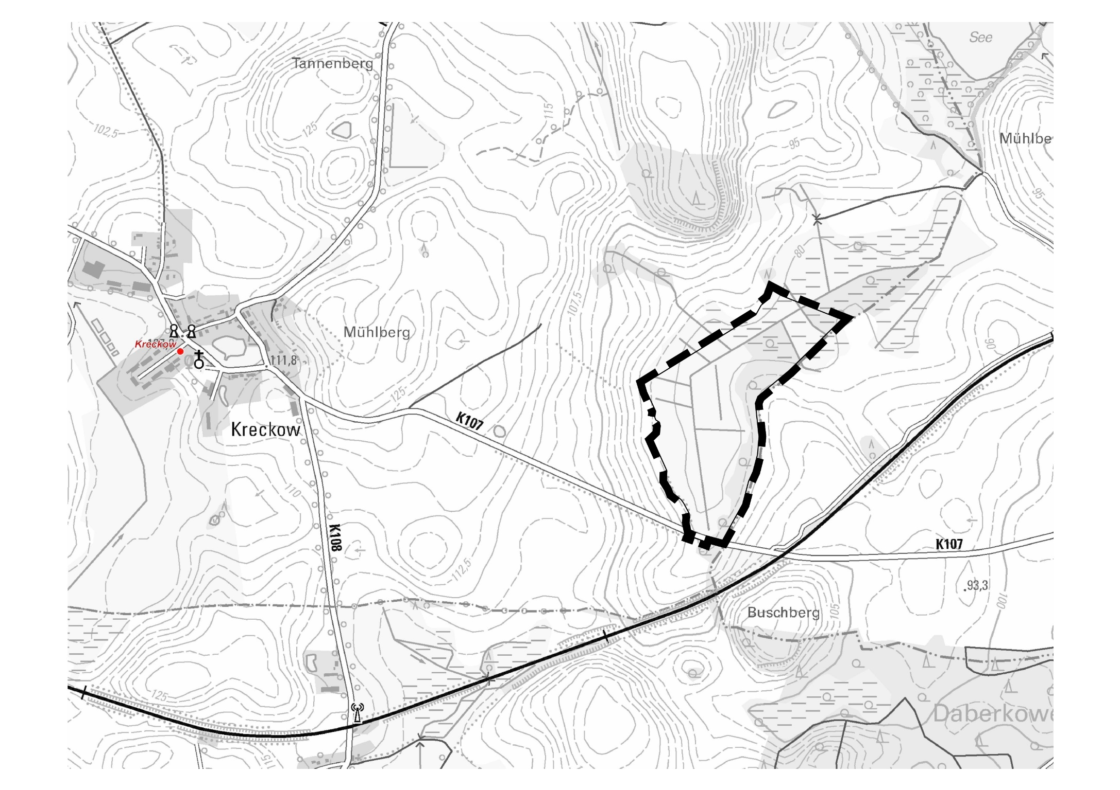

Geltungsbereich des vorhabenbezogenen Bebauungsplanes Nr. 14 der

Gemeinde Groß Miltzow

Auszug aus der digitalen topographischen Karte, © GeoBasis DE/M-V 2023